All of the following pictures are from the Arab world:
1.
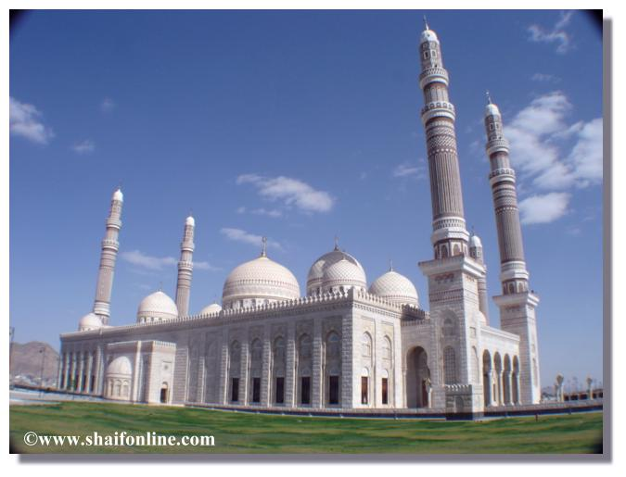
2.
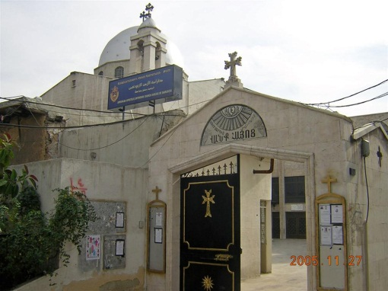
3.
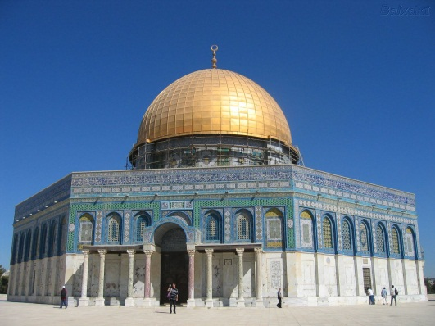
4.
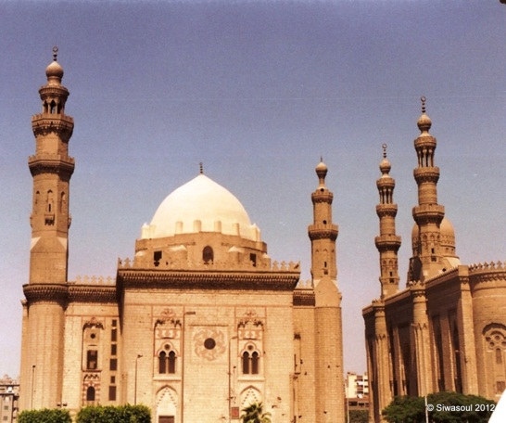
5.
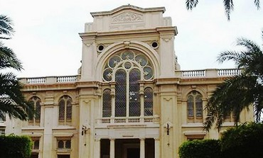
6.
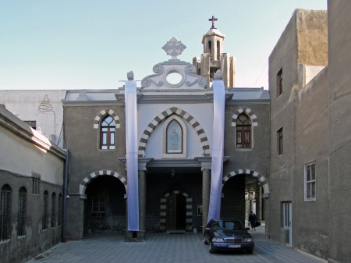
7.
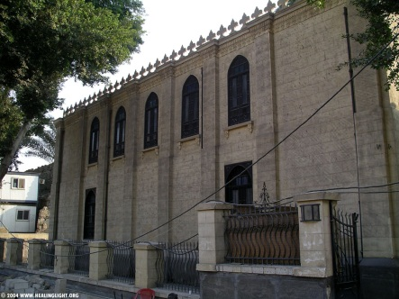
8.
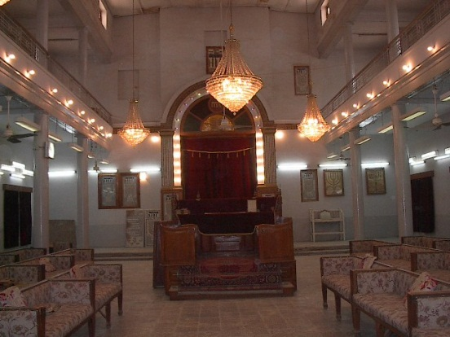
9.
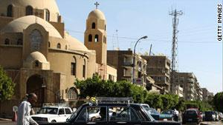

Answer Key
- مسجد في مدينة صنعاء في اليمن
- كنيسة في مدينة دمشق في سوريا
- مسجد الأقصى في القدس
- مسجد في مدينة القاهرة في مصر
- كنيس في مدينة الإسكاندرية في مصر
- كنيسة في مدينة دمشق في سوريا
- كنيس "بن إزرا" في مدينة القاهرة في مصر
- كنيس البطاوين في مدينة بغداد في العراق
- كنيسة في مدينة القاهرة في مصر

For each picture, write down whether you think it is a mosque, a church, or a temple.
All pictures are from the Arab world.
Reflection:
While there are mosques all over the Arab world, not all Arab countries have many churches or temples. Judging by the locations of the pictures above, what are some of the Arab countries that have historical Christian or Jewish populations?
__________________________________________________________
__________________________________________________________
__________________________________________________________
These pictures are not comprehensive. Do you know any other Arab cities or countries that have had or still have Christian or Jewish populations?
__________________________________________________________
__________________________________________________________
__________________________________________________________

Picture | Guess | Correct?
1.
2.
3.
4.
5.
6.
7.
8.
9.

